附件1-申請須知與申請資料

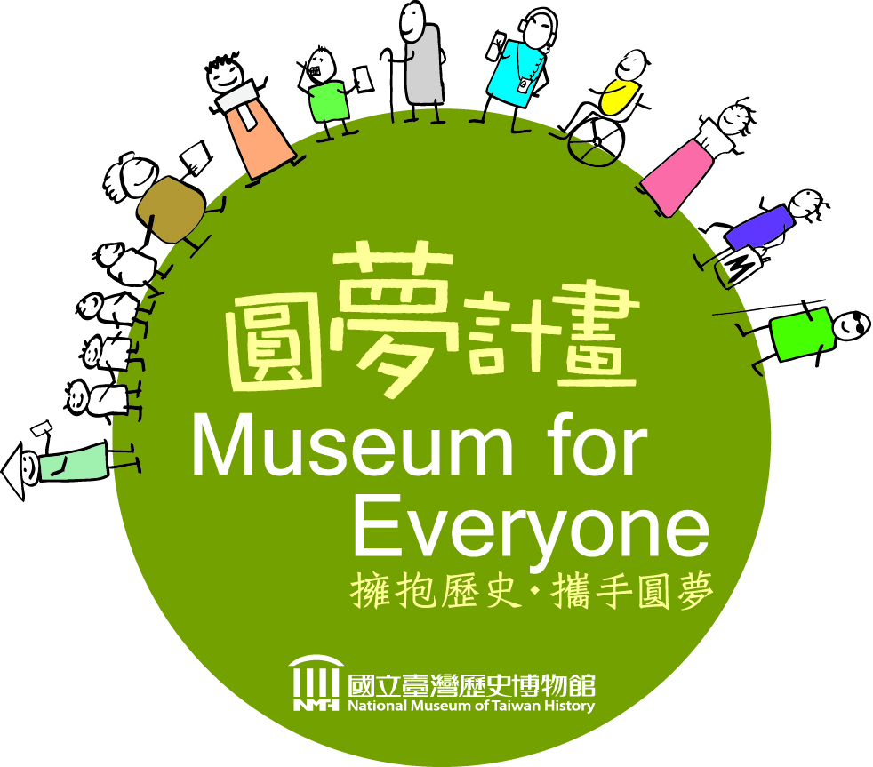

- 圓夢計畫是什麼？
- 關於圓夢計畫
博物館裡豐富的典藏、深度的研究、親切的展示、精彩的故事，都在期盼著土地上的人民親身探索。國立臺灣歷史博物館（以下簡稱臺史博）開館1年，即創造超過180萬參觀人次的紀錄，然而因為各項因素，並非人人有機會參與這趟「認識臺灣歷史」的旅程。
為讓更多人能夠親近博物館、理解臺灣歷史，進而涵養深具文化視野的臺灣公民，為土地的美好願景努力，財團法人白鷺鷥文教基金會於2012年年底發起「國立臺灣歷史博物館圓夢計畫」，企圖結合臺史博豐厚的學習資源與各界的贊助支持，協助社會大眾跨越社經條件限制或身心障礙因素，親身體驗臺灣歷史探索旅程之美。
2013年起，「國立臺灣歷史博物館圓夢計畫」正式啟動，來自臺灣各地的圓夢對象，在企業贊助與熱心人士協助之下，前往臺南市參觀臺史博。透過各界力量的響應，降低了圓夢對象花費上的顧慮，為相對缺乏資源的社群，創造了博物館體驗與學習的機會，一圓探索臺灣歷史的夢想。

未來的小學生，都能有機會造訪臺史博
臺史博圓夢計畫發起人陳郁秀
- 圓夢計畫的目標
- 成為一個實現社會平權價值的平臺，與社會各界一起營造友善、平權的學習環境，提供特殊需求社群參與文化活動的機會。
- 成為一個實現多元文化價值的博物館，除了讓圓夢對象認識臺灣歷史，更藉由博物館人員、博物館使用者與圓夢對象的多向互動，提升彼此對臺灣社會更真實、更全貌的認識。

- 圓夢計畫的對象
- 符合教育部推動教育優先區計畫之對象，如原住民學生比率偏高之學校、低收入戶、隔代教養、單（寄）親家庭、親子年齡差距過大、新移民子女之學生比率偏高之學校及離島、偏遠交通不便之學校。
- 符合衛生福利部認定之特殊境遇家庭，或經政府合格立案之社會福利團體、偏鄉社群、新住民及身心障礙家庭之未滿十八歲子女或孫子女等。
- 依法登記或立案之法人、社會團體等辦理符合前述對象之活動。

- 圓夢計畫的主要工作
- 協助克服經濟障礙
  - 提供門票及導覽器材免費使用
  - 引注社會贊助參觀旅費及教材費
  - 與合作單位共構學習遊程
- 協助克服學習障礙
- 為特殊需求群體規劃特殊學習資源及活動
- 學校年度專案圓夢計畫的申請方式？
凡符合圓夢計畫申請對象，可於每年開放申請期間，依據申請流程申請辦理。
詳情請見國立臺灣歷史博物館官網。

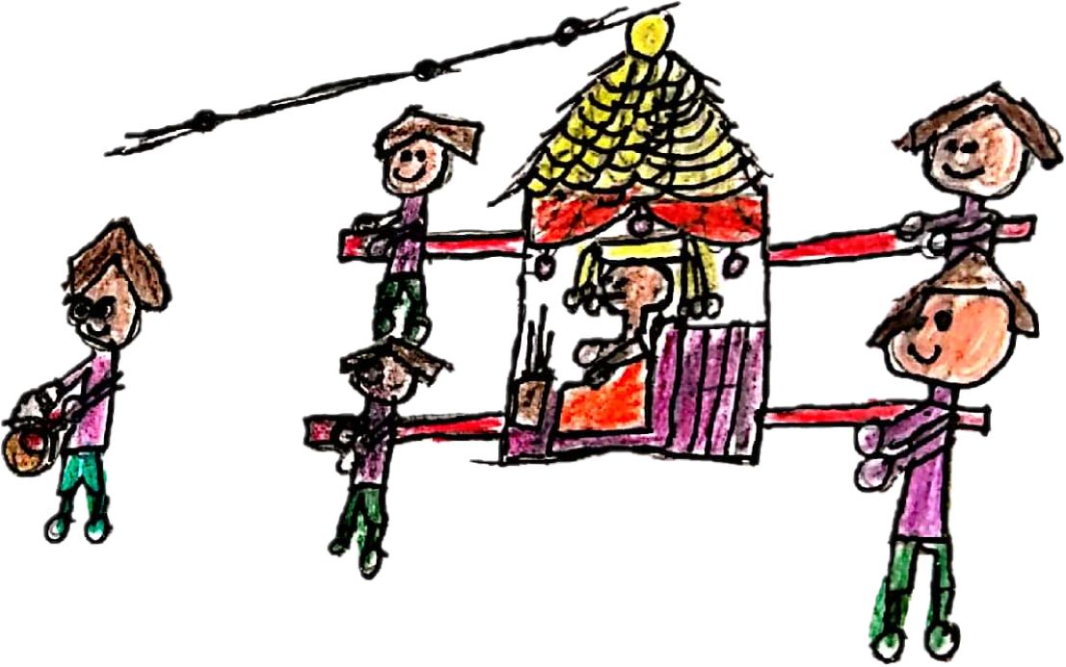
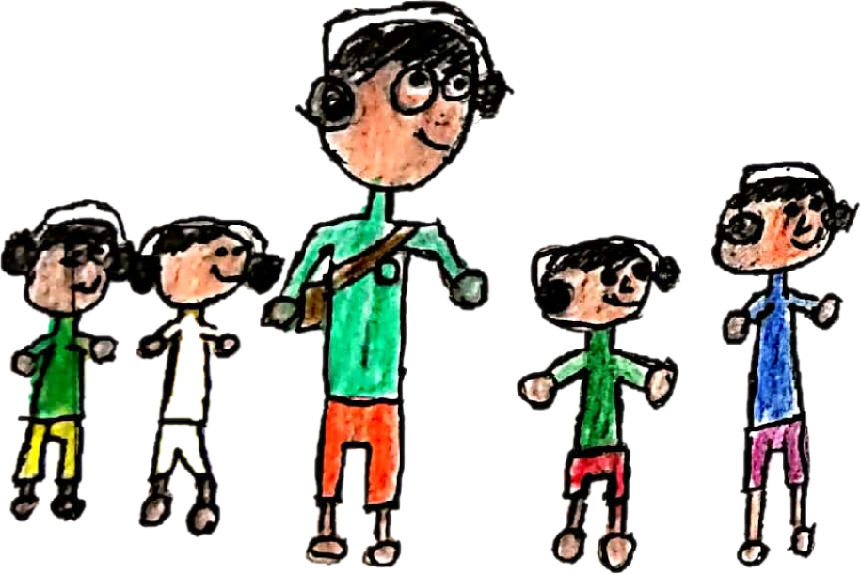

- 學校年度專案計畫申請流程
- 學校年度專案
- 開放公告：每年11月
- 開放申請：每年12月至次年1月10日
- 審核期間：每年2月
- 審查結果：每年3月公告
- 辦理期間：每年4月至10月
- 申請方式：紙本郵寄申請，申請日以郵戳為憑
- 辦理梯次：本館得參酌當年度捐贈款額度核定當年度補助案件數量，相關補助資訊由本館另行公告於官網。
- 申請人數：42人以下為原則
- 申請資料：詳附件1
- 申請對象：詳本文件「圓夢計畫的對象」章節
- 錄取通知：完成審核之學校，本館於每年3月公告錄取名單。

- 申請標準
- 以申請團體的交通時間與活動規劃內容為核定標準，不符合規定者，不予審查，包含申請資料不詳細或逾期申請者。
- 每申請單位於年度內以核准1案為原則。
- 申請計畫內容符合圓夢計畫之核心。
- 申請單位以同一案件或活動向二個以上單位申請補助時，應列明全部經費內容與向各單位申請補助之項目及金額。

- 補助經費上限
活動天數 | 補助項目與標準上限（新臺幣元） | 備註
1日 | 交通費14,000元  膳食費每人1餐100元 | 皆可申請
2天1夜 | 交通費24,000元  膳食費每人760元  住宿費每人1夜1,000元 | 申請團體位址至臺史博交通時間於4-5小時內
3天2夜 | 交通費36,000元  膳食費每人1,020元  住宿費每人2夜2,000元 | 申請團體位址至臺史博交通時間於5小時以上（臺灣與離島間交通費補助不在此限）
備註：
- 申請單位之實際人數應與核定人數相符，若實際參與人數超過核定人數時，超額部分視為一般觀眾，恕不予以補助。
- 申請單位以42人以下為原則，包含同行者。
- 本計畫上述交通費以臺灣本島之陸路交通工具（如遊覽車）為主，每輛30人至42人計，不足30人依實際搭乘交通工具調整交通費（如中小型巴士）。無障礙巴士不在此限。
- 離島地區到臺灣本島之交通費支付，以交通船往返船票為支付金額為主，欲搭乘其他交通工具者，差額由各單位自籌。惟特殊情形者經本館審查核定者，不在此限。

- 成果提報與經費核銷
- 申請單位請於計畫執行結束3週內函送所有核銷資料，資料採郵寄，以郵戳為憑。
- 來函核銷請檢附下列資料：
- 成果報告（附件2）。
- 交通、住宿及膳食費用之原始單據，所附之各項單據上均需載明申請單位為買受人或受據者。
- 申請單位的領據（附件3）。
- 圓夢對象的回饋單（附件4）。
- 電子檔，請將成果報告、全體參與者之回饋單（彩色掃描）、活動影像紀錄（每張照片建議2M以上）存放至光碟片、隨身碟或雲端空間（擇一）。

- 其他注意事項
- 補助經費之核撥，將以匯款方式匯入申請單位帳戶。申請單位若非臺灣銀行的帳戶，且匯款經額低於新臺幣1萬元，將直接從匯款金額中扣除手續費新臺幣30元。
- 如補助經費逾新臺幣4萬元，得申請分2期撥付。第1期款上限為補助經費之50%，請申請單位來函備妥第1期款領據向本館申請。第2期款為實支經費扣除第1期款後之餘額，並來函檢相關核銷資料。
- 各款項應依申請預算核實動支，所送核銷之原始憑證支用內容及單據（發票、收據）日期應與活動執行期間相符。

附件1

擁抱歷史‧攜手圓夢—國立臺灣歷史博物館圓夢計畫
申請書

學校年度專案
計畫名稱：○○○○○○

活動日期： 年 月 日至 月 日

申請單位：○○○○○○

中 華 民 國 年 月 日
申請單位
名稱
代表人 | 姓名 |  |  | 職稱
地址
聯絡人 | 姓名 |  |  | 職稱
 | 電話 |  |  | 手機
 | Email
單位簡介
活動目標
活動對象與人數
人數總計： 人，活動對象為：
教師/同行者： 人
學生與年級： 年級， 人、 年級， 人、 年級， 人、
年級， 人、 年級， 人、 年級， 人（範例，請說提供各年級與學生人數，以利推薦與安排活動項目）
其它狀況或特殊需求：
活動行程 （活動期間之活動內容、參觀地點、住宿地點等）
日期 | 時間 | 活動地點
8月29日 | 09:00-14:00 | 出發（範例）
 | 14:00-17:00 | 參訪國立臺灣歷史博物館（範例）
 | 17:00 | 前往○○飯店，夜宿（範例）
8月30日 | 09:00 | 晨起，賦歸（範例）

經費概算表
項目 | 單價 | 數量 | 單位 | 小計 | 備註
交通費
住宿費
膳食費
其他單位補助：  （單位名稱） |  |  |  |  | （請列明獲其他單位補助項目與經費，依填寫需求自行增列表格）
總計

著作權及肖像權
立同意書人 （簽名） （ 學校/團體全名）經與被拍攝者/未成年人之法定代理人 □同意 □不同意 □其它：（如不提供正面照） 授權國立臺灣歷史博物館得拍攝、編輯、公開展示被拍攝者之肖像，拍攝者就該著作物（內含上述授權之肖像）享有完整之著作權，並使用於國立臺灣歷史博物館形象文宣及相關出版品中。惟使用時不得有損於被拍攝者之形象。
公職人員利益衝突迴避法
依據「公職人員利益衝突迴避法」第2條、第3條、第14條及相關規定，本校/單位申請國立臺灣歷史博物館圓夢計畫補助時 □無 □有（請續填附表1）其關係人。
如何得知本館
□他人推薦（推薦者/單位： ）
□旅行社安排 □網路資訊 □臺史博官網 □媒體報導 □曾經參觀
□宣傳公文 □其它
匯款資訊（請擇一填寫）
銀行 | 戶名
 | 開戶銀行
 | 銀行代碼
 | 銀行帳號
郵局 | 戶名
 | 郵局局號
 | 帳號

附表1 公職人員利益衝突迴避法第14條第2項
公職人員及關係人身分關係揭露表範本
【A.事前揭露】：本表由公職人員或關係人填寫
（公職人員或其關係人與公職人員服務之機關團體或受其監督之機關團體為補助或交易行為前，應主動於申請或投標文件內據實表明其身分關係）
※交易或補助對象屬公職人員或關係人者，請填寫此表。非屬公職人員或關係人者，免填此表。
表1：
參與交易或補助案件名稱： | 案號： （無案號者免填）
本案補助或交易對象係公職人員或其關係人：
□公職人員（勾選此項者，無需填寫表2）
姓名： 服務機關團體： 職稱：
□公職人員之關係人（勾選此項者，請繼續填寫表2）
表2：
公職人員：
姓名： 服務機關團體： 職稱：
關係人 關係人（屬自然人者）：姓名
關係人（屬營利事業、非營利之法人或非法人團體）：
名稱 統一編號 代表人或管理人姓名
 | 關係人與公職人員間係第3條第1項各款之關係
□第1款 | 公職人員之配偶或共同生活之家屬
□第2款 | 公職人員之二親等以內親屬 |  | 稱謂：
□第3款 | 公職人員或其配偶信託財產之受託人 |  | 受託人名稱：
□第4款  （請填寫abc欄位） | a.請勾選關係人係屬下列何者：  □營利事業  □非營利法人  □非法人團體 | b.請勾選係以下何者擔任職務：  □公職人員本人  □公職人員之配偶或共同生活之家屬。姓名：  □公職人員二親等以內親屬。  親屬稱謂： (填寫親屬稱謂例如：兒媳、女婿、兄嫂、弟媳、連襟、妯娌)  姓名： |  | c.請勾選擔任職務名稱：  □負責人  □董事  □獨立董事  □監察人  □經理人  □相類似職務：
□第5款 | 經公職人員進用之機要人員 | 機要人員之服務機關： 職稱：
□第6款 | 各級民意代表之助理 | 助理之服務機關： 職稱：
填表人簽名或蓋章：
（填表人屬營利事業、非營利之法人或非法人團體者，請一併由該「事業法人團體」及「負責人」蓋章）
備註：
填表日期： 年 月 日
此致機關：國立臺灣歷史博物館

※填表說明：
1.請先填寫表1，選擇補助或交易對象係公職人員或關係人。
2.補助或交易對象係公職人員者，無須填表2；補助或交易對象為公職人員之關係人者，則須填寫表2。
3.表2請填寫公職人員及關係人之基本資料，並選擇填寫關係人與公職人員間屬第3條第1項各款之關係。
4.有其他記載事項請填於備註。
5.請填寫參與交易或補助案件名稱，填表人即公職人員或關係人請於簽名欄位簽名或蓋章，並填寫填表日期。

※相關法條：
公職人員利益衝突迴避法
第2條
本法所稱公職人員，其範圍如下：
一、總統、副總統。
二、各級政府機關（構）、公營事業總、分支機構之首長、副首長、幕僚長、副幕僚長與該等職務之人。
三、政務人員。
四、各級公立學校、軍警院校、矯正學校校長、副校長；其設有附屬機構者，該機構之首長、副首長。
五、各級民意機關之民意代表。
六、代表政府或公股出任其出資、捐助之私法人之董事、監察人與該等職務之人。
七、公法人之董事、監察人、首長、執行長與該等職務之人。
八、政府捐助之財團法人之董事長、執行長、秘書長與該等職務之人。
九、法官、檢察官、戰時軍法官、行政執行官、司法事務官及檢察事務官。
十、各級軍事機關（構）及部隊上校編階以上之主官、副主官。
十一、其他各級政府機關（構）、公營事業機構、各級公立學校、軍警院校、矯正學校及附屬機構辦理工務、建築管理、城鄉計畫、政風、會計、審計、採購業務之主管人員。
十二、其他職務性質特殊，經行政院會同主管府、院核定適用本法之人員。
依法代理執行前項公職人員職務之人員，於執行該職務期間亦屬本法之公職人員。

第3條
本法所定公職人員之關係人，其範圍如下：
一、公職人員之配偶或共同生活之家屬。
二、公職人員之二親等以內親屬。
三、公職人員或其配偶信託財產之受託人。但依法辦理強制信託時，不在此限。
四、公職人員、第一款與第二款所列人員擔任負責人、董事、獨立董事、監察人、經理人或相類似職務之營利事業、非營利之法人及非法人團體。但屬政府或公股指派、遴聘代表或由政府聘任者，不包括之。
五、經公職人員進用之機要人員。
六、各級民意代表之助理。
前項第六款所稱之助理指各級民意代表之公費助理、其加入助理工會之助理及其他受其指揮監督之助理。

第14條
公職人員或其關係人，不得與公職人員服務或受其監督之機關團體為補助、買賣、租賃、承攬或其他具有對價之交易行為。但有下列情形之一者，不在此限：
一、依政府採購法以公告程序或同法第一百零五條辦理之採購。
二、依法令規定經由公平競爭方式，以公告程序辦理之採購、標售、標租或招標設定用益物權。
三、基於法定身分依法令規定申請之補助；或對公職人員之關係人依法令規定以公開公平方式辦理之補助，或禁止其補助反不利於公共利益且經補助法令主管機關核定同意之補助。
四、交易標的為公職人員服務或受其監督之機關團體所提供，並以公定價格交易。
五、公營事業機構執行國家建設、公共政策或為公益用途申請承租、承購、委託經營、改良利用國有非公用不動產。
六、一定金額以下之補助及交易。
公職人員或其關係人與公職人員服務之機關團體或受其監督之機關團體為前項但書第一款至第三款補助或交易行為前，應主動於申請或投標文件內據實表明其身分關係；於補助或交易行為成立後，該機關團體應連同其身分關係主動公開之。但屬前項但書第三款基於法定身分依法令規定申請之補助者，不在此限。
前項公開應利用電信網路或其他方式供公眾線上查詢。
第一項但書第六款之一定金額，由行政院會同監察院定之。

第18條
違反第十四條第一項規定者，依下列規定處罰：
一、交易或補助金額未達新臺幣十萬元者，處新臺幣一萬元以上五萬元以下罰鍰。
二、交易或補助金額新臺幣十萬元以上未達一百萬元者，處新臺幣六萬元以上五十萬元以下罰鍰。
三、交易或補助金額新臺幣一百萬元以上未達一千萬元者，處新臺幣六十萬元以上五百萬元以下罰鍰。
四、交易或補助金額新臺幣一千萬元以上者，處新臺幣六百萬元以上該交易金額以下罰鍰。
前項交易金額依契約所明定或可得確定之價格定之。但結算後之金額高於該價格者，依結算金額。
違反第十四條第二項規定者，處新臺幣五萬元以上五十萬元以下罰鍰，並得按次處罰。

附件2

學校年度專案
成果報告
計畫名稱：○○○○○○
活動日期： 年 月 日至 月 日
申請單位：○○○○○○
中 華 民 國 年 月 日

- 活動行程
日期 | 時間 | 活動地點
8月29日 | 14:00-17:00 | 參訪國立臺灣歷史博物館（範例）
 | 17:00 | 前往○○飯店，夜宿（範例）
8月30日 | 09:00 | 晨起，賦歸（範例）

- 活動核銷表
基本資料
單位名稱
代表人 |  | 姓名 |  |  |  | 職稱
地址
聯絡人 |  | 姓名 |  |  |  | 職稱
聯絡電話 |  | 辦公室 |  |  |  | 手機
活動執行日期 |  | 年 月 日起至 年 月 日止
原預計來館人數
實際來館人數
實支經費
項 目 | 原概算經費 |  | 實支經費 |  |  |  |  | 備註
 |  |  | 單價 |  | 數量 | 單位 | 小計
交通費 | 元 |  |  |  |  |  | 元
住宿費 | 元 |  |  |  |  |  | 元 | 雙人房 間（範例）  四人房 間（範例）  人房 間（範例）
膳食費 | 元 |  |  |  |  |  | 元 | 早餐：  人x 元  ＝ 元（範例）  午餐：  人x 元  ＝ 元（範例）  晚餐：  人x 元  ＝ 元（範例）
小計
其他單位補助經費： （單位名稱）
 |  |  |  |  |  |  |  | （請列明獲其他單位補助項目與經費，依填寫需求自行增列表格）
小計 | 元 |  |  |  |  |  | 元
總 計 | 元 |  |  |  |  |  | 元
【備註】
本表於經費核銷時使用，請連同以下資料，以掛號郵寄國立臺灣歷史博物館公共服務組（圓夢計畫專案）（地址：709025臺南市安南區長和路一段250號）。
- 成果報告，請檢附A4格式書面檔案及電子檔。
- 檢附交通、住宿及膳食費用之核銷憑證正本或原始單據，所附之各項單據上均需載明申請單位為買受人或受據者。
- 申請單位的領據（需註明負責人、單位名稱、統一編號、地址與聯絡電話）。
- 精選5-10份回饋單於成果報告，另全員回饋單存放至光碟片、隨身碟或雲端空間（擇一）。
- 電子檔，請將成果報告、全員的回饋單、活動影像紀錄存放至光碟片、隨身碟或雲端空間（擇一）。

- 活動照片 （可依實際填寫狀況調整表格，活動照片至少5張）
照片 | 說明

- 參加人員名冊 （簽到表或參加者名單，可依需求調整）
編號 | 姓名 | 編號 | 姓名

- 精選心得 （回饋單至少精選5-10份，參閱附件4）

- 其他 （媒體報導、問卷、臉書等，若無，免填）

附件3
領 據

茲收到
國立臺灣歷史博物館「圓夢計畫」補助款計
新臺幣 元整，特立此據以茲證明。

此據
申請單位： （用印）

負 責 人： （簽章）
統一編號：
電 話：
地 址：

中華民國 年 月 日
附件4-回饋單

學校： 年級：
參觀日期： 年 月 日
請跟我們分享你在臺史博印象深刻的事情，例如…
最喜歡或最有印象的活動，或是想要對臺史博說的話喔～

